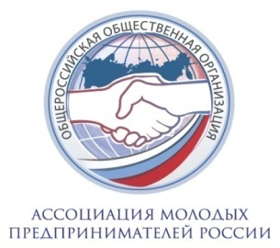
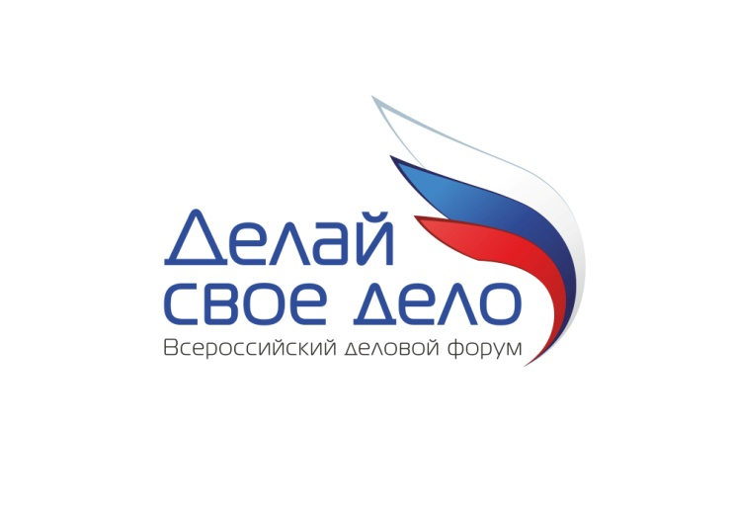
Мы рады сообщить Вам, что 8-9 октября 2012 г. в Москве состоится Всероссийский молодежный деловой форум «Делай свое дело», учредителем которого выступает «Ассоциация молодых предпринимателей России».
Описание мероприятия: «Делай свое дело» - ежегодная коммуникативно-образовательная площадка для ведущих молодых предпринимателей России.
Цели мероприятия: Создание федеральной коммуникативной площадки, формирование благоприятной бизнес-среды, предпринимательского климата, вовлечение в предпринимательскую деятельность молодежи.
Участники: 600-700 представителей малого и среднего предпринимательства из регионов Российской Федерации, ключевые Министерства, профильные комитеты Государственной Думы и Совета Федерации, представители инновационной инфраструктуры, финансовый сектор, российские и международные эксперты.
Секции форума:
- Ресурсы
- Инструменты
- Интернет-технологии
- Правовые вопросы
- Истории успеха
Результаты: Формирование представления о необходимых условиях для развития малого и среднего бизнеса, развитие профессиональных компетенций молодых предпринимателей, формирование позитивного образа предпринимательской деятельности.

Программы работы площадок.*
1. БЛОК «РЕСУРСЫ»
Секция: Представители институтов развития предпринимательства, профильных департаментов Правительства Москвы расскажут о мерах поддержки молодых предпринимателей. В рамках секции запланирован практический семинар о том, как можно выиграть в государственных тендерах.
2. БЛОК «ИНСТРУМЕНТЫ»
Секция: Компании-партнеры представят эффективные инструменты управления бизнесом в целом и отдельными процессами внутри компаний.
3. БЛОК «ИНТЕРНЕТ-ТЕХНОЛОГИИ»
Секция: Компания Google и другие компании расскажут о взаимодействии интернета и малого бизнеса, покажут свежие данные статистики и разберут интересные кейсы. А также ответят на вопросы слушателей о рекламе.
4. БЛОК «ПРАВОВЫЕ ВОПРОСЫ»

*В программу могут вноситься изменения.

Хронометраж программы.*
ДЕНЬ 1.
10:30 – 11:00 Регистрация участников. Кофе-старт.
11:00 – 11:30 Тожественное открытие форума.
Доклад Председателя президиума Ассоциации молодых предпринимателей России - Андрея Спиридонова.
Приветственные слова почетных гостей мероприятия
Подписание соглашений АМПР со стратегическими партнерами
11:30 – 12:30 Пленарное заседание (выступление модераторов секций об отраслевых трендах)
12:30 – 13:30 Обед
13:30 – 17:00 Работа секций
17:00 – 18:00 (Большой зал) Шоу-лекция Юния Давыдова «Финальная презентация для Апостола Павла»
19.00 – 23.00 Вечернее мероприятие. Неформальная коммуникативная площадка
ДЕНЬ 2.
11.00 – 15.00 Деловая игра «Бизнес симулятор по технологии Flash-Point»
Цели игры: Развитие личных и профессиональных компетенций участников в рамках групповых активностей по разработке решения по развитию бизнеса.
Описание: В условиях повышенной мотивации на результат с применением технологий управления знаниями и смыслами участники будут как развивать свои базовые способности, так и передавать их, "считывать" друг у друга и закреплять навыки при достижении результата. В рамках проекта происходит интенсивная передача и взаимное развитие способностей, профессиональных навыков команд, что приводит к совместно разработанному результату, часто не достижимому в "одиночку".
Продолжительность: 4 часа общей работы.
Форма работы: мастер-класс.
11.00 – 15.00 Экскурсии в офисы ведущих российских компаний.
*В программу могут вноситься изменения.
Контактная информация:
Зарегистрироваться можно по телефону или через интернет:
Тел/факс: +7(495)730-07-09
Электронная почта: info@moldelo.ru
Интернет страница регистрации: http://forum.moldelo.ru/register/

